前 言

本制度属于支撑类管理制度。
本制度由质量安全部提出。
本制度由质量安全部负责解释。

MA700项目交付文件管理标准

1 范围

本文件规定了MA700项目交付文件的编写管理要求。
本文件适用于MA700项目生产。
本文件依据GLC140806和西飞民机公司对产品交付文件的要求CB1500-002、CB1500-005和CB1000-004制定。

2 规范性引用文件

下列文件对于本文件的应用是必不可少的。凡是注日期或（和）版次的引用文件，仅注日期或（和）版次的版本适用于本文件。凡是不注日期或（和）版次的引用文件，其最新版本（包括所有的修改单）适用于本文件。
CB1000-004 机体结构供应商产品交付管理要求
CB1500-001 机体结构供应商质量管理通用要求
CB1500-002 机体结构供应商产品交付资料管理要求
CB1500-004 机体结构供应商不合格品管理要求
CB1500-005 机体结构供应商产品交付验收管理要求
CG1500-005 供应商材料标准件代料管理要求
CG1500-006 供应商履历证明文件管理要求
CG0700-006 供应商工艺偏离管理要求
CB0700-011 机体结构供应商工程更改贯彻管理要求
CB0700-014 机体结构供应商交付物料清单编制要求
Y21-GD154-005 MA700飞机重量检验与控制规定
GLC140806 交付文件的准备管理程序

GLC231008 质量记录管理程序

3 表格

3.1 规定表格
无
3.2 引用表格
TA12072 产品交付资料清单（附录A）
TA12011 多余物检查声明（附录B）
TA12013 首件检验报告清单（附录C）
TA12012 机载系统/设备装机清单（附录D）
TA12098 时控件清单（附录E）
TA12018 材料/标准件代用单清单（附录F）
TA12019 不合格品审理清单（附录G）
TA12100 产品合格证/履历本清单（附录H）
TA1500-008 部件表面质量交接表（附录J）

4 术语和定义

无

5 规定

5.1 项目管理部项目经理或者项目助理负责向交付厂质量工程室提供装箱单。
5.2 交付厂质量工程室按《产品交付资料清单》TA12072（见附录A）的要求和相关文件准备交付资料，并如实地记录在该表格上。当交

付资料不能满足《产品交付资料清单》要求时，产品不能交付。
5.3 随产品交付的文件有装箱单、机体结构部件交付状态声明、多余物检查声明、产品合格证、工程更改贯彻清单、称重证明文件，其他文件按照适用的情况提交。
5.3.1 项目管理部项目经理或者项目助理按照CB1500-005填写《构型资料申请表》提交至西飞民机供应商管理人员。西飞民机供应商管理人员将《构型资料申请表》发至西飞民机工程技术中心。西飞民机工程技术中心相关人员提供工程更改清单，五类文件清单（基础标准、技术条件、材料/标准件规范、通用标准、工艺规范）。
产品交付厂根据西飞民机提供工程更改清单和五类文件清单组织相关单位落实其贯彻情况。
5.3.2 各产品制造部门或等同职能的部门按照TA12013（见附录C）填写首件检验报告清单。当涉及关键/重要件、制造符合性检查项目首件检验报告，需要提供其复印件。
5.3.3 当产品交付规范书中有规定的测量与试验项目时，由产品的制造部门提供测量、试验报告的复印件。
5.3.4 各产品制造部门或等同职能的部门按照Y21-GD154-005中表格样式提供零件、组件、部件重量报告。如有重量超差，提供重量超差清单。
5.3.5 如有工艺偏离，参考CG0700-006要求提出工艺偏离单。
5.3.6 当产品加工至工程图样要求的状态，但不符合产品交付规范要求时，按照CB1500-004规定，提出“交付规范偏离审理单”。
5.3.7 如有保留交付项目，按CB1000-004由交付厂办理保留交付申请单、附件及要求的其他保留申请相关的随附资料。
5.3.8 如有机载系统/设备装机，按照TA12012（见附录D）要求填写机载系统/设备装机清单。
5.3.9 如有时控件装机，按照TA12098（见附录E）要求填写时控件清

单。
5.3.10 履历本按照CG1500-006要求填写。同时填写TA12100（见附录H）产品合格证/履历本清单。
5.3.11 如有不合格品审理单，交付厂按照TA12019（见附录G）要求填写不合格品审理单清单。
5.3.12 质量安全部适航管理室适航联络员按照CB1500-003要求填写制造符合性检查工序清单。
5.3.13 交付单位按照沈飞民机公司内部程序实施多余物检查，合格后提请质量负责人签署部件的《多余物检查声明》TA12011（见附录B）。
5.3.14 在交付产品前填写部件表面质量交接表（TA1500-008），填写的缺陷代号、位置、长度、深度和面积应与实物相符，必要时可附加草图，并在草图上标注具体位置。
5.3.15 产品终检合格，产品交付厂按照CG1500-006要求开具合格证。同时填写TA12100产品合格证/履历本清单（见附录H）。
5.4 上述资料准备完成后，交付厂质量工程室按照CB1500-005要求填写《机体结构部件交付状态声明》，提交项目的质量负责人签署，用于向西飞民机申请产品验收（签署《机体结构部件交付状态声明》前，紧急放行必须全部封闭）。并在产品验收前的三个工作日，将《机体结构部件交付状态声明》与交付资料一起发给西飞民机审查。同时交付厂质量工程室需要按照CB1500-005编制部件质量控制报告用于交付汇报使用。
5.5 将表TA12020和交付资料的纸质文档一式两份，产品交付厂的质量工程室或等同职能的部门留存一份，随产品装箱交付一份，另产品交付厂质量工程室或等同职能的部门将其电子版（word、excel及扫描版）一起发送西飞民机。其中履历证明文件原件需要随产品装箱交付，产品交付厂的质量工程室或等同职能的部门留存其复印件。

5.6 从西飞民机退回的不合格品在重新交付时，对于返修的不合格品，应同时提供返修工艺文件的复印件，其它交付资料则按适用情况提供。
5.7 零件/组件类产品在交付时，随产品需交付的资料有装箱单、产品合格证、材料/标准件代用单清单、不合格品审理单清单、称重证明文件，其他文件按照适用的情况提交。

6 标准图例说明

无

7 记录控制

7.1 相关记录的填写和维护按程序文件GLC231008要求执行。
7.2 交付文件及其相关文件由交付厂负责归档保存，保存期限与飞机同寿命。
7.3 记录到期后，上报航空工业西飞民机，根据航空工业西飞民机的处置意见对记录进行处理。

附录A
（资料性）

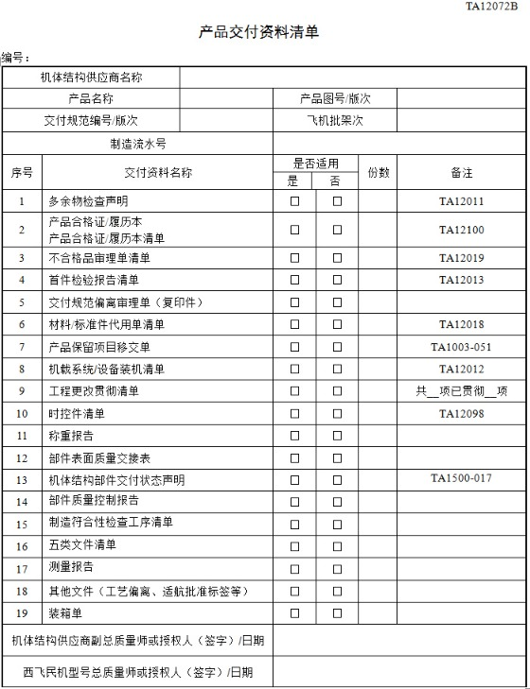

A1 填表说明：
A1.1 编号规则JF－机体结构供应商代码或简称－XXXX（架次）－年份(四位)－流水号（三位）；
A1.2 需要准备的交付资料，在相应栏目“是”内标注“√”，不需要准备，在相应栏目“否”内标注“√”；
A1.3 所有按适用情况填写的栏目处，若为无填写内容时，则在对应栏目中填写“N/A”。若有其他文件，需要在备注栏填写文件名称。
A1.4 称重证明文件按重量规定文件要求提供，一般包含零件重量清单、重量超差单清单、组件部件称重配套目录及其他证明文件。
A1.5 制造符合性检查工序清单包括制造符合性检查委任代表检查工序清单、质量代表检查工序清单、CIE检查工序清单及其他客户要求检查的工序清单。

附录B
（资料性）

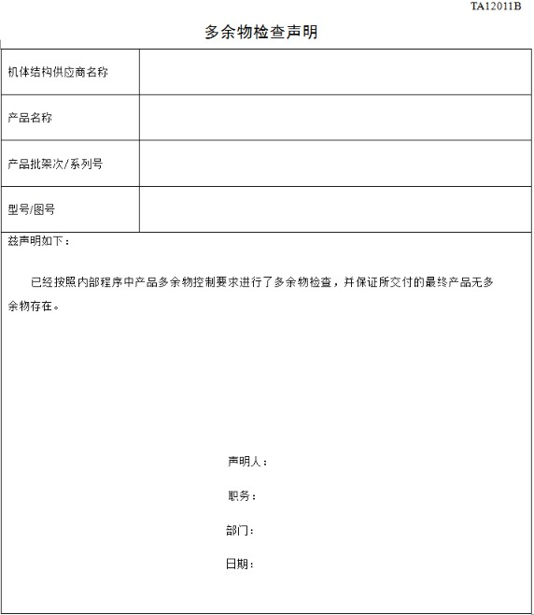
B1 填表说明：
B1.1 签署“多余物检查声明”的人员应为质量负责人。

附录C
（资料性）

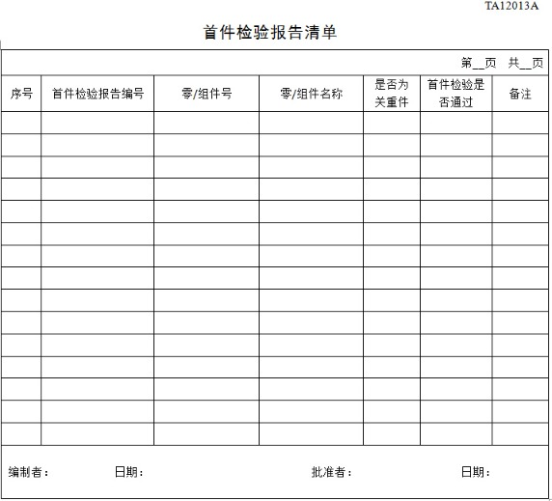
C1 填表说明：
C1.1 若首件检验没有通过时，可在备注栏注明下次首件检验的编号；
C1.2 签署“批准者”的人员应为项目负责人或质量负责人。

附录D
（资料性）

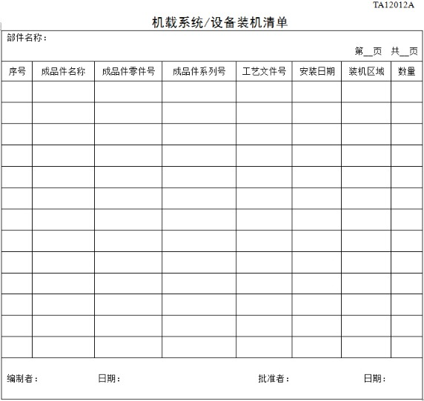
D1 填表说明：
D1.1 签署“批准者”的人员应为项目负责人或质量负责人。

附录E
（资料性）

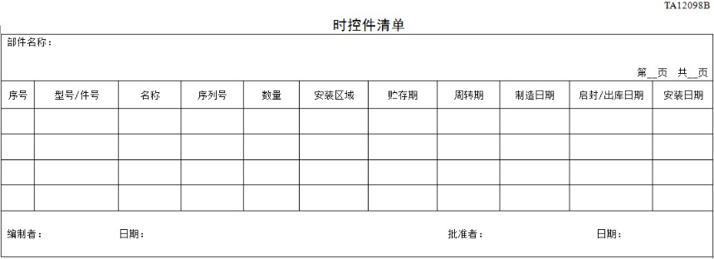
E1 填表说明：
E1.1 在使用此表格时，可根据情况增加栏目；
E1.2 当产品交付规范书中有规定的测量与试验项目时，填写清单并提供测量、试验报告的复印件；
E1.3 签署“批准者”的人员应为项目负责人或质量负责人。

附录F
（资料性）

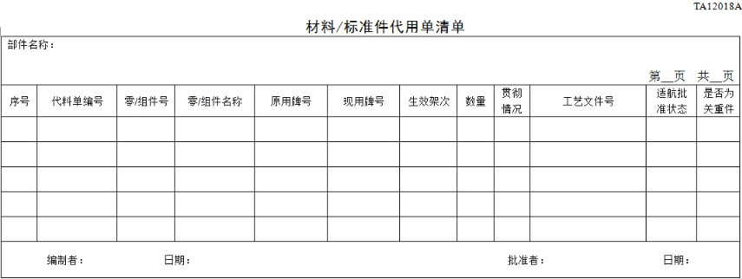
F1 填表说明：
F1.1 本表同样适用机体供应商撤保留过程中办理的代料，对于紧订货项目，在制造过程中办理的代料；
F1.2 签署“批准者”的人员应为项目负责人或质量负责人。

附录G
（资料性）

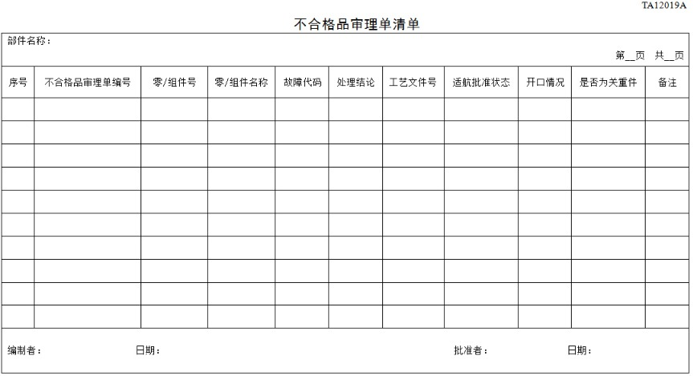
G1 填表说明：
G1.1 所有按适用情况填写的栏目处，若为无填写内容时，则在对目中填写“N/A”。若有其他文件，需要在备注栏填写文件名称；
G1.2 提供涉及交付零/组件的全部不合格品审理单（属“原样使用”或“返修”）的复印件和清单，包括开口的不合格品审理单，依据CG1500-004执行；
G1.3 若“开口情况及类型”栏内为开口不合格品审理单，应同时在此栏注明；
G1.4 签署“批准者”的人员应为项目负责人或质量负责人。

附录H
（资料性）

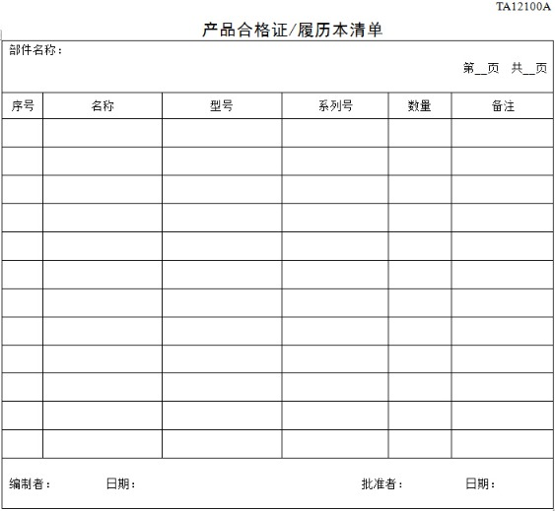
H1 填表说明：
H1.1 签署“批准者”的人员应为项目负责人或质量负责人。
H1.2 产品合格证/履历本样式及填写要求依据CG1500-006执行。

附录J
（资料性）

